**1. Установка PostgreSQL и DBeaver**

1. **Скачать PostgreSQL**

**Скачать DBeaver**: https://dbeaver.io/download/  
После установки открой DBeaver → Database → New Connection → PostgreSQL  
Вводим свои данные. 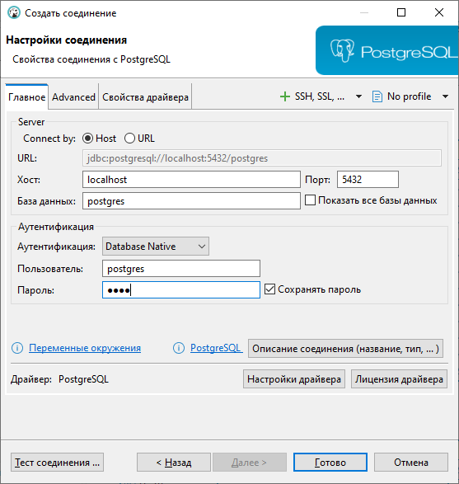

## 2. Создание таблиц

В Excel-файле **Superstore** есть три листа:**Orders**, **People,** **Returns**

**Соответственно делаем три таблицы под них:**

|  |
| --- |
| CREATE TABLE orders (  row_id SERIAL PRIMARY KEY,  order_id VARCHAR(20),  order_date DATE,  ship_date DATE,  ship_mode VARCHAR(50),  customer_id VARCHAR(20),  customer_name VARCHAR(100),  segment VARCHAR(50),  country VARCHAR(50),  city VARCHAR(50),  state VARCHAR(50),  postal_code VARCHAR(20),  region VARCHAR(50),  product_id VARCHAR(50),  category VARCHAR(50),  subcategory VARCHAR(50),  product_name TEXT,  sales NUMERIC(10,2),  quantity INT,  discount NUMERIC(5,2),  profit NUMERIC(10,2)  );  CREATE TABLE people (  person VARCHAR(100),  region VARCHAR(50)  );  CREATE TABLE returns (  order_id VARCHAR(20),  returned VARCHAR(10)  ); |

## 3. Загрузка данных из Excel

В DBeaver можно загрузить Excel напрямую:

1. Откроем **мастера импорта данных в таблицу**
2. Выбираем таблицу
3. Источник: Excel или CSV
4. Укажи файл Sample - Superstore.xls и лист Orders
5. DBeaver сам сопоставит столбцы
6. Повторяем для листов **People** и **Returns**

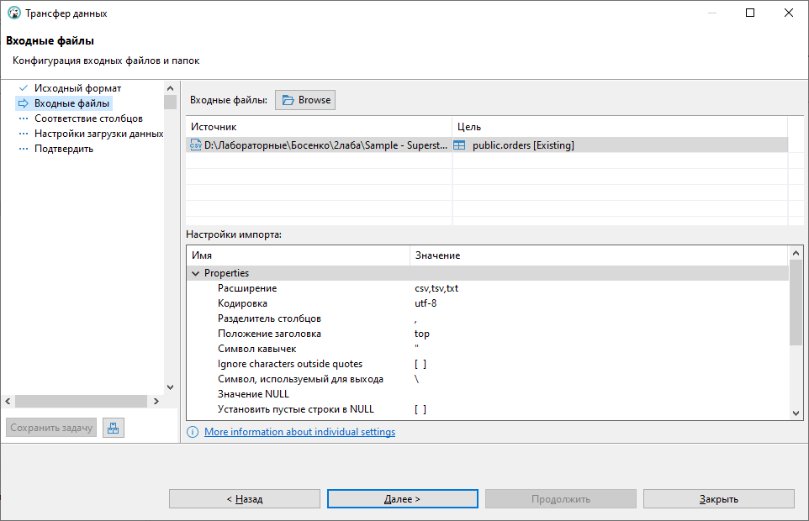

Имеем заполненные таблицы:

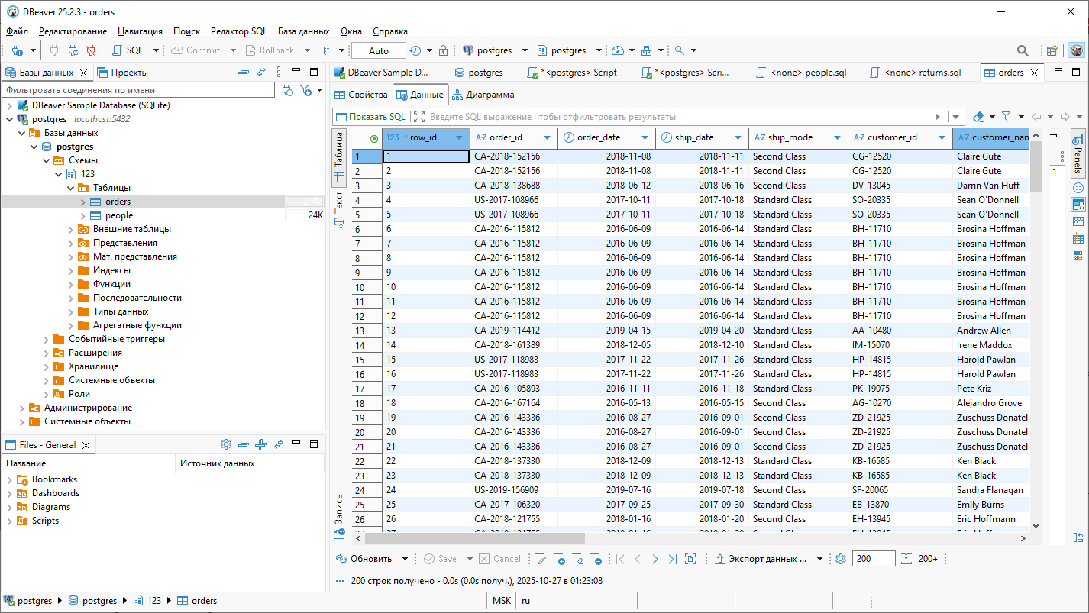

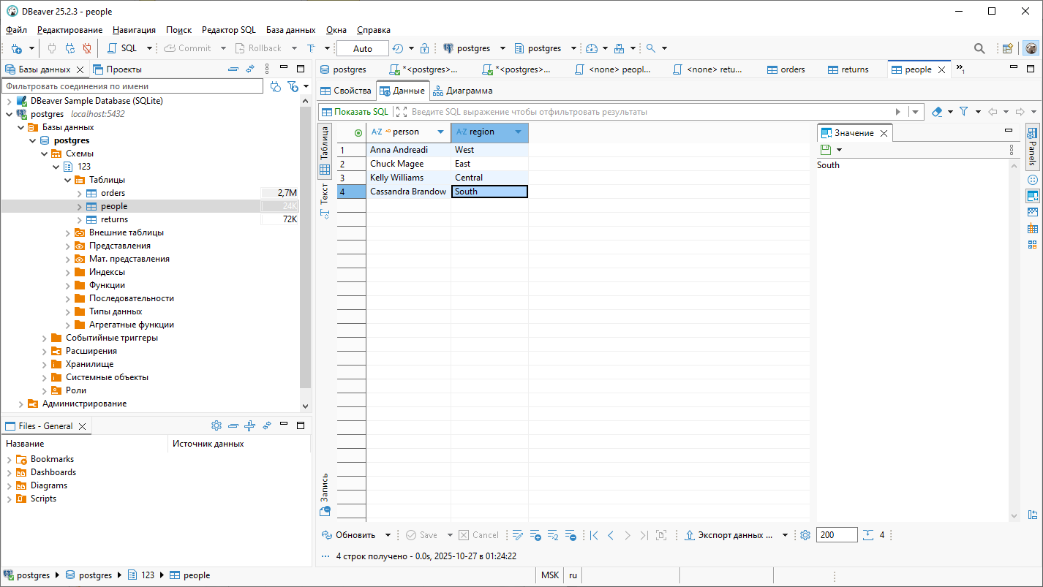

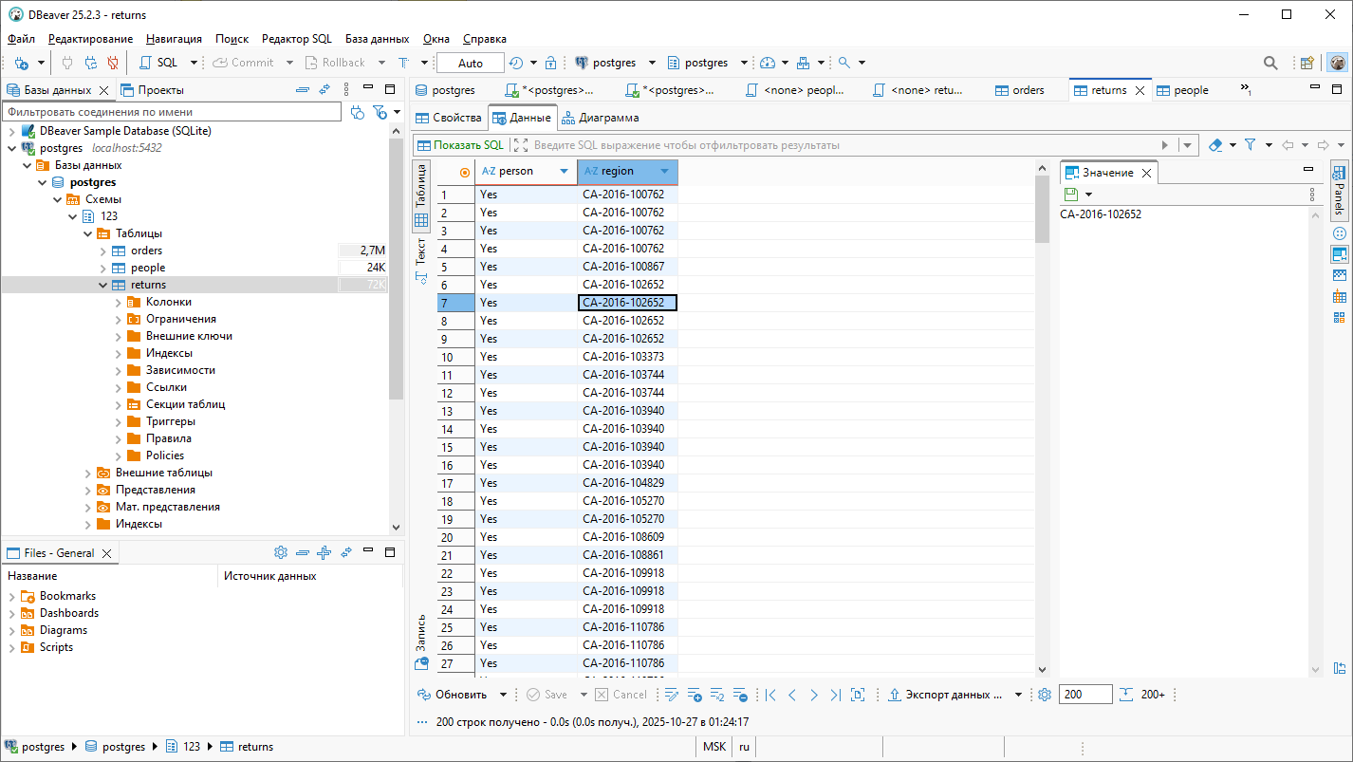

Также, установил виртуальную машину, но из за слабой производительности продолжил на своей ОС:

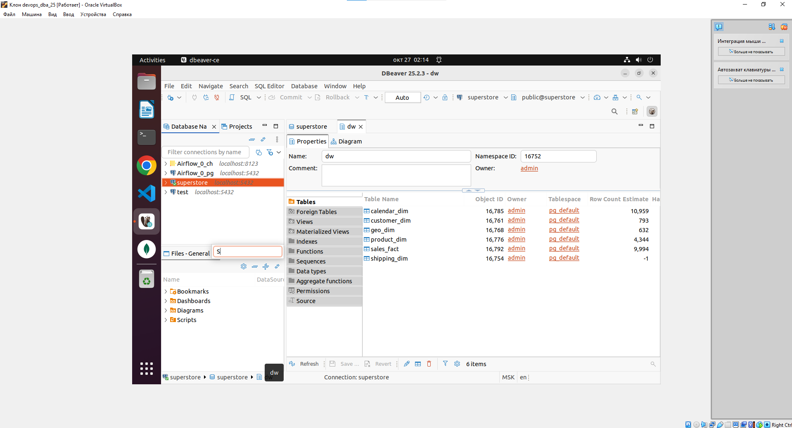

## 4. Индивидуальные задания



Был создан скрипт sql для создания представлений.

|  |
| --- |
| -- Задание 1 Создать представление по времени доставки  SET search_path TO 123;  CREATE VIEW delivery_time AS  SELECT  order_id,  order_date,  ship_date,  ship_mode,  customer_id,  customer_name,  (ship_date - order_date) AS delivery_days  FROM orders;  --Задание 2 Рассчитать скидки по сегментам  CREATE VIEW discounts_by_segment AS  SELECT  segment,  ROUND(AVG(discount), 2) AS avg_discount,  SUM(sales) AS total_sales,  COUNT(*) AS total_orders  FROM orders  GROUP BY segment  ORDER BY avg_discount DESC;  --Задание 3 Определить продажи по подкатегориям  CREATE VIEW sales_by_subcategory AS  SELECT  category,  subcategory,  SUM(sales) AS total_sales,  SUM(profit) AS total_profit,  COUNT(*) AS num_orders  FROM orders  GROUP BY category, subcategory  ORDER BY total_sales DESC; |

**Задание 1 Представление по времени доставки:**

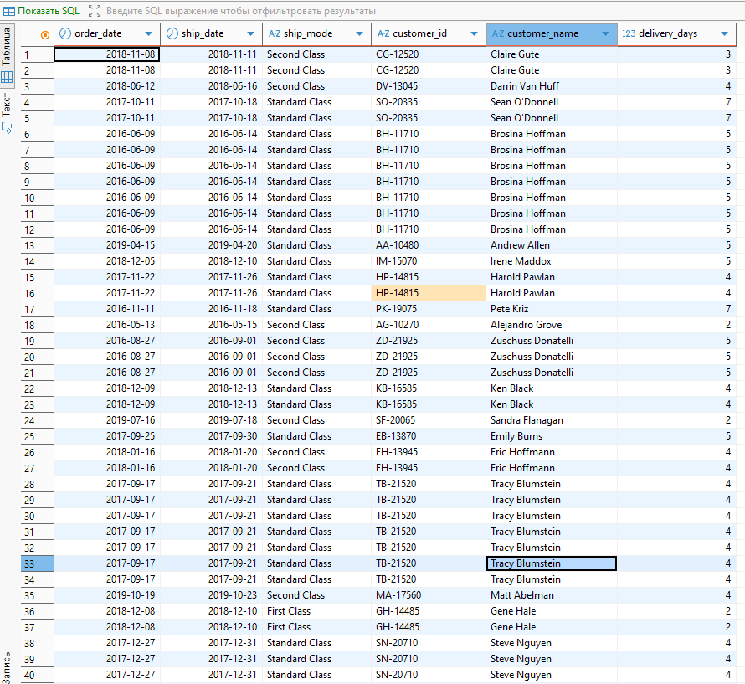

**Что делает:**  
– вычисляет разницу между ship_date и order_date (в днях)  
– сохраняет результат как представление delivery_time

**Задание 2 расчет скидок по сегментам**

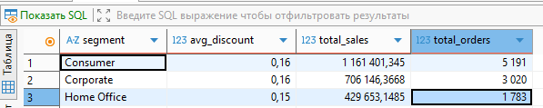

**Что делает:**  
– группирует данные по segment  
– считает среднюю скидку (AVG(discount))  
– суммарные продажи (SUM(sales))  
– количество заказов (COUNT(*))

**Задание 3**

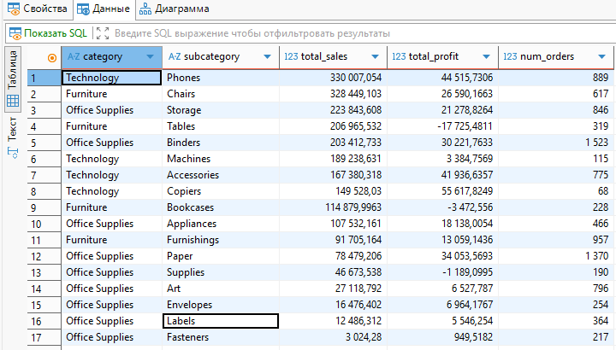

**Что делает:**  
– группирует товары по category и subcategory  
– считает общие продажи, прибыль и количество заказов  
– сортирует по продажам

**Проверка результатов**

После создания представлений можно запросить данные:

|  |
| --- |
| SELECT * FROM delivery_time LIMIT 10;  SELECT * FROM discounts_by_segment;  SELECT * FROM sales_by_subcategory; |

## 5.ER-модель, DDL скрипты

Была создана следующая ER модель через draw.io

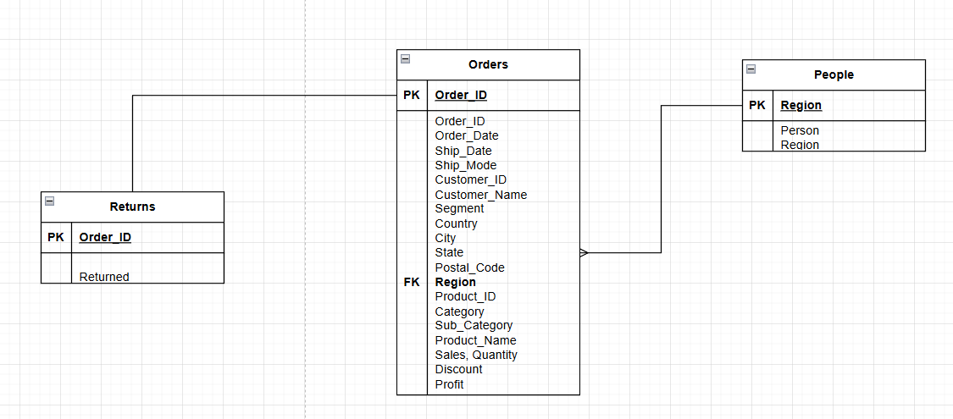

Для генерации DDL в SQLDBM требуется бизнес-аккаунт, поэтому вставим следующий предположительный DDL код:

|  |
| --- |
| -- Удаляем таблицы, если они уже существуют  DROP TABLE IF EXISTS returns CASCADE;  DROP TABLE IF EXISTS orders CASCADE;  DROP TABLE IF EXISTS people CASCADE;  -- Таблица: people  CREATE TABLE people (  region VARCHAR(50) PRIMARY KEY,  person VARCHAR(100) NOT NULL  );  COMMENT ON TABLE people IS 'Список сотрудников, закреплённых за регионами';  COMMENT ON COLUMN people.region IS 'Название региона (уникальный ключ)';  COMMENT ON COLUMN people.person IS 'Имя сотрудника, ответственного за регион';  -- Таблица: orders  CREATE TABLE orders (  order_id VARCHAR(20) PRIMARY KEY,  order_date DATE NOT NULL,  ship_date DATE,  ship_mode VARCHAR(50),  customer_id VARCHAR(20),  customer_name VARCHAR(100),  segment VARCHAR(50),  country VARCHAR(50),  city VARCHAR(50),  state VARCHAR(50),  postal_code VARCHAR(20),  region VARCHAR(50),  product_id VARCHAR(50),  category VARCHAR(50),  sub_category VARCHAR(50),  product_name TEXT,  sales NUMERIC(10,2),  quantity INT,  discount NUMERIC(5,2),  profit NUMERIC(10,2),  CONSTRAINT fk_orders_region FOREIGN KEY (region)  REFERENCES people(region)  ON UPDATE CASCADE  ON DELETE SET NULL  );  COMMENT ON TABLE orders IS 'Таблица заказов Superstore';  COMMENT ON COLUMN orders.order_id IS 'Уникальный идентификатор заказа';  COMMENT ON COLUMN orders.order_date IS 'Дата размещения заказа';  COMMENT ON COLUMN orders.ship_date IS 'Дата отгрузки заказа';  COMMENT ON COLUMN orders.ship_mode IS 'Режим доставки';  COMMENT ON COLUMN orders.customer_id IS 'Идентификатор клиента';  COMMENT ON COLUMN orders.customer_name IS 'Имя клиента';  COMMENT ON COLUMN orders.segment IS 'Сегмент рынка (Consumer, Corporate и т.д.)';  COMMENT ON COLUMN orders.region IS 'Регион, связанный с таблицей people';  COMMENT ON COLUMN orders.sales IS 'Объем продаж';  COMMENT ON COLUMN orders.discount IS 'Применённая скидка';  COMMENT ON COLUMN orders.profit IS 'Полученная прибыль';  -- Индекс для ускорения фильтрации по региону  CREATE INDEX idx_orders_region ON orders(region);  -- Таблица: returns  CREATE TABLE returns (  order_id VARCHAR(20) PRIMARY KEY,  returned VARCHAR(10) CHECK (returned IN ('Yes', 'No')),  CONSTRAINT fk_returns_order FOREIGN KEY (order_id)  REFERENCES orders(order_id)  ON UPDATE CASCADE  ON DELETE CASCADE  );  COMMENT ON TABLE returns IS 'Информация о возвратах заказов';  COMMENT ON COLUMN returns.order_id IS 'Идентификатор заказа (FK → orders)';  COMMENT ON COLUMN returns.returned IS 'Статус возврата (Yes / No)';  COMMIT; |

По итогу получили:

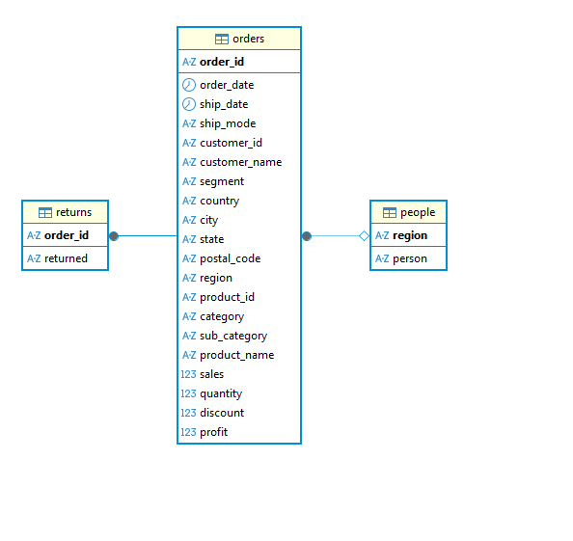

Результаты проверок данных:

